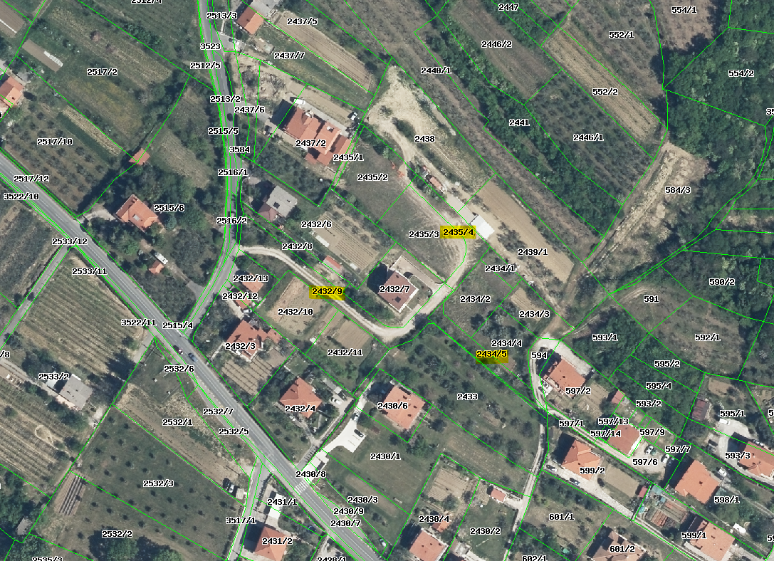

Javne informacije Slovenije, Geodetska uprava RS

Pripravil: MOK, marec 2023

DKN: 2022

Izris: Ustanovitev javnega dobra na parc. št. 2434/5, 2435/4 in 2432/9, k.o. Sv. Anton